****. 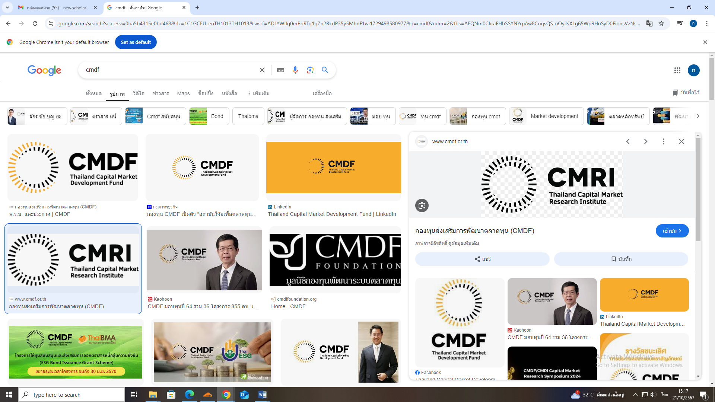



**หนังสืออนุญาตดำเนินการวิจัย**

ชื่อ นามสกุล .

ตำแหน่ง .

หน่วยงานที่สังกัด .

ยินยอมให้ .

สังกัด .

ดำเนินการวิจัยเรื่อง “ ”

ซึ่งรับทุนจากสำนักงานปลัดกระทรวงการอุดมศึกษา วิทยาศาสตร์ วิจัยและนวัตกรรม กับกองทุนส่งเสริมการพัฒนาตลาดทุน ดำเนินโครงการภายใต้สังกัด.......................................ได้

(ลงชื่อ) ..............................................................................

(.........................................................................)

ตำแหน่ง ...........................................................

วันที่ ........... / ............................. / ...............